

**医疗数据管理系统**

**软件设计说明书**



北京航空航天大学

2016-11

版本变更历史

|  |  |  |  |  |
| --- | --- | --- | --- | --- |
| 版本 | 提交日期 | 主要编制人 | 审核人 | 版本说明 |
| 1.0 | 11.30 | 史天泽 | 于福洋 | 最初版本 |
| 1.1 | 11.30 | 史天泽 | 崔博涵 |  |
| 1.2 | 11.30 | 史天泽 | 林之力 |  |
| 1.4 | 12.16 | 史天泽 | 林之力 |  |
|  |  |  |  |  |
|  |  |  |  |  |

|  |  |  |
| --- | --- | --- |
| **项目组成员信息** | | |
| **小组名称** | **北京航空航天大学计算机学院软件工程第十九小组** | |
| **学号** | **姓名** | **本文档中主要承担的工作内容** |
| 14061121 | 史天泽 | 文档主写者40%。 |
| 14061134 | 于福洋 | 文档审核者20%。 |
| 14061133 | 林之力 | 文档审核者20%。 |
| 14061127 | 崔博涵 | 文档审核者20%。 |

目 录

1. 范围 4

1.1 标识 4

1.2 基线 4

1.3 系统概述 4

1.4 文档概述 5

1.5 术语和缩略词 5

2. 引用文档 5

3. 需求概述 6

4. 体系结构设计 7

4.1 总体结构 7

4.2 功能分配 7

4.3 关键问题及解决方案 7

5. 数据结构设计 7

5.1 公共数据结构设计 7

5.2 数据库设计 7

6. 接口设计 8

6.1 用户界面设计 8

6.2 外部接口设计 9

6.2.1硬件接口 9

6.2.2软件接口 9

6.3 内部接口设计 9

7. 构件设计 9

# 范围

## 标识

文档标识号：A2016-11-30-00-14

文档标题：医疗数据存储管理系统设计说明文档

项目/产品中文全称：医疗数据存储管理系统

项目/产品英文全称： Medical Data Management System

项目/产品英文缩写：MDMS_1.0

版本号：V1.4

## 基线

前两次软件开发计划文档与需求规格说明书共同构成基线，为此次设计文档的起点。

## 系统概述

我们将要制作一个医疗数据管理系统，这个系统包含后台数据库的搭建和前台GUI的开发。这个软件具体需要实现的功能为，能够自由的创建新的存储表格，并设置表头。能够实现数据的查询，和按关键字检索的功能，能够实现数据按条插入删除和整体删除。能够实现数据库和Excel表格的互相转换的功能，能够实现关联外部软件查看患者X光片的功能。

由于还没有实现，所以没有系统开发、运行和维护的历史，现在只是有这个想法。

医疗信息管理系统是现代化医院运营的必要技术支撑和基础设施，实现医疗数据管理系统的目的就是为了以更现代化、科学化、规范化的手段来加强医院的管理，提高医院的工作效率，改进医疗质量，仍而树立现代医院的新形象，这也是未来医院发展的必然方向。投资方为医院，目的是改善医疗设施。需方为医院，用户为医生，医生可以根据我们开发的软件对病人的数据进行便捷的处理。软件由我们小组成员开发，支持机构是软工老师和助教。

## 文档概述

编写此文档的目的是进一步定制软件开发的细节问题，希望能使本软件开发工作更具体。为了使用户、软件开发者及分析和测试人员对该软件的初始规定有一个共同的理解，基于功能需求、性能需求和数据需求，它说明了本软件的各项模块的过程设计描述，设计功能模块的内部细节，包括算法和数据结构，为编写源代码提供必要的说明。具体而言，编写软件设计说明的目的是为所开发的软件提出：

a)体系结构设计

b)数据结构设计

c)接口设计

d)构建设计

e)软件确认测试的依据

保密性要求：相关开发人员均签署相关保密协议。

## 术语和缩略词

SRS：软件需求规格说明书（System Requirement Specification）

# 引用文档

《A2010-00-02-00.SDD-系统设计说明》 北航计算机学院软工老师模版

《Team19软件开发计划_SDP_V2.0》 之前组员提交的文档

《Team19-系统需求规格说明书2.0》 之前组员提交的文档

# 需求概述

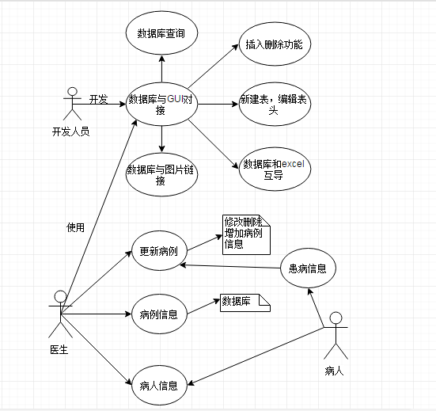

软件开发者：

开发具有实现GUI界面与数据库对接，方便非专业人员进行操作；实现创建新表的功能，并允许用户自由编辑表头；实现按条插入、删除，整体删除的功能；实现数据库和Excel文件的互导功能；实现数据库与外部图片浏览软件的链接，能够实现用外部的软件浏览数据库中的图片文件；实现按关键字在数据库中进行查找的功能的软件。

医生：

可以对病人的病例数据库进行添加，删除，变更，查询，查看任意病人的详细信息和病例信息，病人的主治医师为医生，将病人和医生直接联系起来。

病人：

病人可以查询自己的个人信息，包括病人ID，姓名，性别，年龄，患病信息，主治医生。病人的患病信息会被加入到病例信息数据库中。

# 体系结构设计

## 总体结构

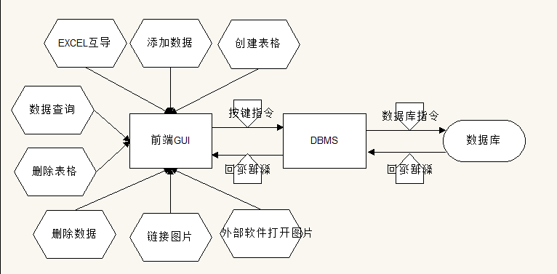

本系统主要分为前端和后端两部分。

后端部分主要是DBMS，主要实现的功能是将前端传来的指令翻译成数据库指令，发送给数据库，然后将返回的数据传送给前端GUI。

前端部分主要是GUI界面。主要功能是捕捉到用户的操作，将操作分类传送给后端，然后将后端返回的结果在前端GUI界面上显示出来。

由于前端与后端的耦合性不强，所以可以将系统分为两部分同时进行开发。

## 功能分配

本系统共设计有11项功能：新建数据表项、查询病人资料、插入数据、删除所选数据、插入列、导入数据、导出数据、清空数据表格、删除表格。

## 关键问题及解决方案

本软件的关键问题是由Java开发的前端如何和MySQL开发的数据库后端对接的问题。

解决方案：

采用Java数据库连接（JDBC），JDBC是由一组用 Java 编程语言编写的类和接口组成。JDBC 为工具/数据库开发人员提供了一个标准的 API，使他们能够用纯Java API 来编写数据库应用程序。然而各个开发商的接口并不完全相同，所以开发环境的变化会带来一定的配置变化。本文主要集合了不同数据库的连接方式。具体方案如下：

1、查找驱动程序

MySQL目前提供的java驱动程序为Connection/J，可以从MySQL官方网站下载，并找到mysql-connector-java-3.0.15-ga-bin.jar文件，此驱动程序为纯java驱动程序，不需做其他配置。

2、动态指定classpath

如果需要执行时动态指定classpath，就在执行时采用－cp方式。否则将上面的.jar文件加入到classpath环境变量中。

3、加载驱动程序

try{

　Class.forName(com.mysql.jdbc.Driver);

　System.out.println(Success loading Mysql Driver!);

}catch(Exception e)

{

　System.out.println(Error loading Mysql Driver!);

　e.printStackTrace();

}

4、设置连接的url

jdbc：mysql：//localhost/databasename[?pa=va][＆pa=va]

# 数据结构设计

## 公共数据结构设计

公共数据存储在环境文件config.java中，存储的是文件的地址信息。

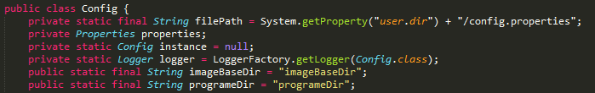

## 数据库设计

需求分析中的总E-R图：

## 

表格1：医生信息表

|  |  |  |  |  |  |  |
| --- | --- | --- | --- | --- | --- | --- |
| 字段代号 | 名称 | 类型 | 值域 | 数据项名 | 索引或键 | 备注 |
| 1 | DoctorName | TEXT | 20 | 姓名 | 键 | 医生的姓名 |
| 2 | DoctoSex | INT | 1 | 性别 |  | 医生的性别 |
| 3 | DoctoAge | INT | 100 | 年龄 |  | 医生的年龄 |
| 4 | Department | TEXT | 50 | 科室 |  | 医生所述的科室 |

表格2：病人信息表

|  |  |  |  |  |  |  |
| --- | --- | --- | --- | --- | --- | --- |
| 字段代号 | 名称 | 类型 | 值域 | 数据项名 | 索引或键 | 备注 |
| 1 | PatientID | INT | 1000 | 病人ID | 键 | 病例的ID |
| 2 | PatientName | TEXT | 100 | 姓名 |  | 病人的姓名 |
| 3 | PatientSex | INT | 1 | 性别 |  | 病人的性别 |
| 4 | PatientAge | INT | 100 | 年龄 |  | 病人的年龄 |
| 5 | Information | TEXT | 1000 | 患病信息 |  | 病人的患病信息 |

表格3：病例信息表

|  |  |  |  |  |  |  |
| --- | --- | --- | --- | --- | --- | --- |
| 字段代号 | 名称 | 类型 | 值域 | 数据项名 | 索引或键 | 备注 |
| 1 | IllnessID | INT | 1000 | 病例ID | 键 | 病人的ID |
| 2 | IllnessKind | TEXT | 20 | 疾病种类 |  | 病例的种类 |
| 3 | IllnessDate | DATE | 50 | 患病日期 |  | 患病日期 |

表格4：病例数据库表

|  |  |  |  |  |  |  |
| --- | --- | --- | --- | --- | --- | --- |
| 字段代号 | 名称 | 类型 | 值域 | 数据项名 | 索引或键 | 备注 |
| 1 | IllnessID | INT | 1000 | 病例ID | 键 | 病例的ID |

表格5：图片表

|  |  |  |  |  |  |  |
| --- | --- | --- | --- | --- | --- | --- |
| 字段代号 | 名称 | 类型 | 值域 | 数据项名 | 索引或键 | 备注 |
| 1 | PictureID | INT | 1000 | 图片ID | 键 | 图片的ID |
| 2 | PictureKind | TEXT | 20 | 图片类型 |  | 图片的类型 |

表格6：外部软件表

|  |  |  |  |  |  |  |
| --- | --- | --- | --- | --- | --- | --- |
| 字段代号 | 名称 | 类型 | 值域 | 数据项名 | 索引或键 | 备注 |
| 1 | SoftwareID | INT | 1000 | 软件ID | 键 | 软件的ID |

表格7：数据库设计信息表

|  |  |  |  |
| --- | --- | --- | --- |
| 表名称 | 设计者 | 审核者 | 完成日期 |
| 医生信息表 | 史天泽 | 于福洋 | 2016/11/25 |
| 病人信息表 | 史天泽 | 崔博涵 | 2016/11/25 |
| 病例信息表 | 史天泽 | 林之力 | 2016/11/25 |
| 病例数据库表 | 史天泽 | 崔博涵 | 2016/11/25 |
| 图片表 | 史天泽 | 于福洋 | 2016/11/25 |
| 外部软件表 | 史天泽 | 林之力 | 2016/11/25 |

# 接口设计

## 用户界面设计

用户主界面界面设计如下图：

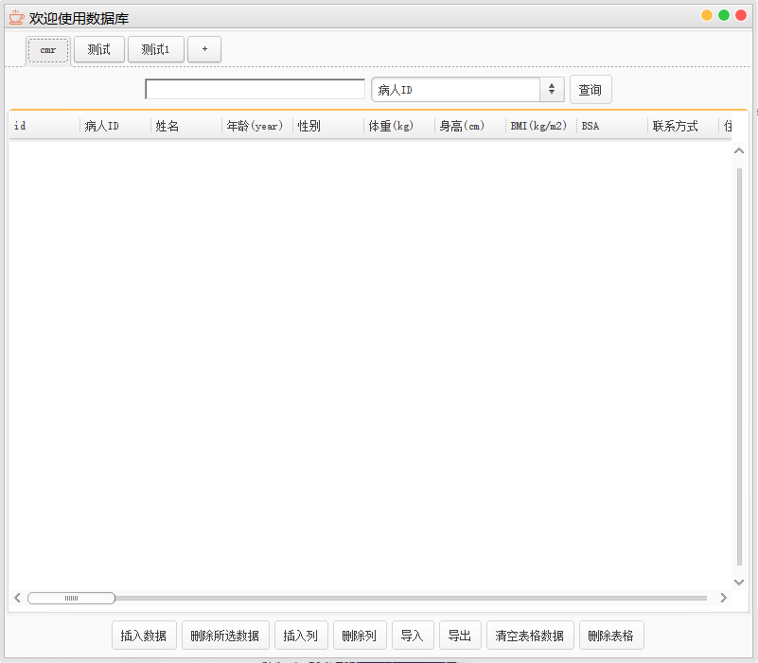

比较简约的GUI，明确的展示了软件的各种功能。

最顶部是标签，显示不同的表格，下边是提供查询功能的输入，数据表格本体，显示每条数据明细，再往下是插入数据、删除所选数据、插入列、删除列、导入、导出清空表格数据、删除表格等功能的按钮，方便用户操作。

顶上的标签用于在不同的数据表之间切换。

中间的空白位置用于显示数据库数据信息。

下边的按钮提供了各种操作，在下边有说明。

插入数据时的操作界面如下：

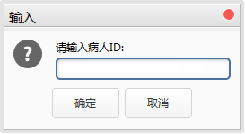

插入列操作界面如下：

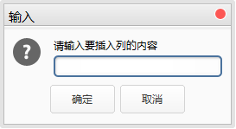

删除列操作界面：

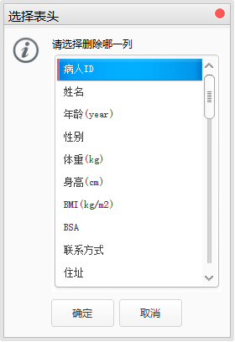

导入操作界面：

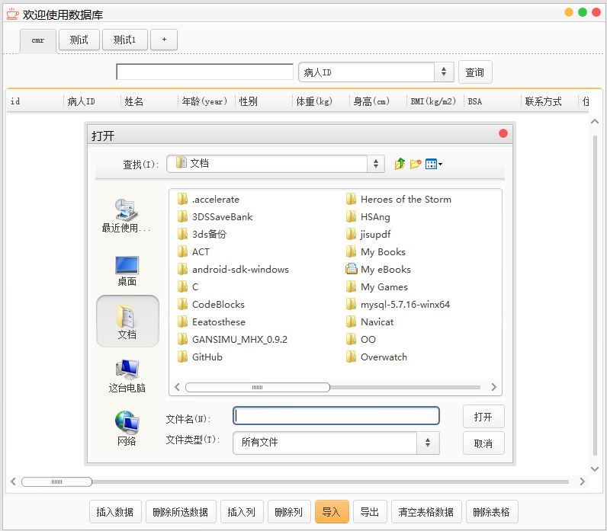

导出操作界面：

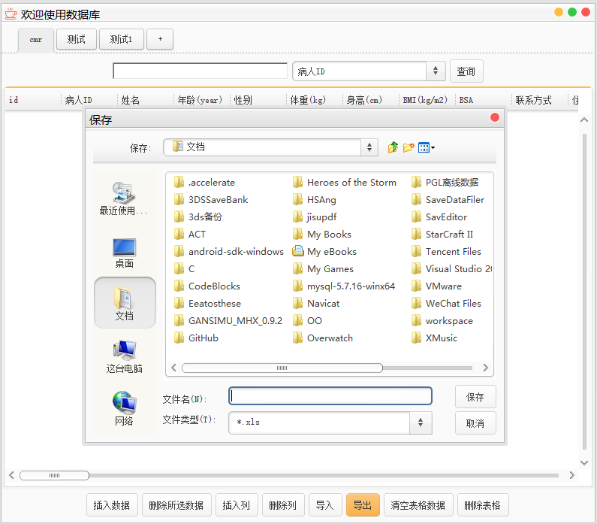

删除表格数据操作界面：

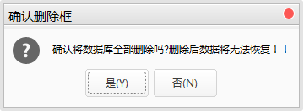

## 外部接口设计

### 6.2.1硬件接口

本项目对于客户计算机具有以下要求：

1. 客户计算机应具有4G以上内存。
2. 客户计算机磁盘容量在2T以上。

本次项目开发对于开发者计算机有以下要求：

（1）计算机内存在2G以上。

（2）计算机系统在Win7以上。

### 6.2.2软件接口

本项目对于客户计算机软件环境有以下要求：

1. 客户计算机中应装有MySQL数据库软件。
2. 客户计算机需要有java运行环境，java的jre应在1.8以上。

本次项目对于开发者计算机软件环境要求如下：

（1）装有Eclipse软件开发工具。

（2）计算机装有java运行环境，java的jdk在1.6以上。

## 内部接口设计

本应用的数据库采用分布式方式，所有的数据分布在各个数据中心，方便各个模块分开管理。

主界面接口和数据库相连，可以通过主界面的各种操作将信息传入数据库，数据库有对应的SQL语句更新数据库信息

用户点击不同的按钮去往不同的页面，调用接口进入。

# 构件设计

Database模块

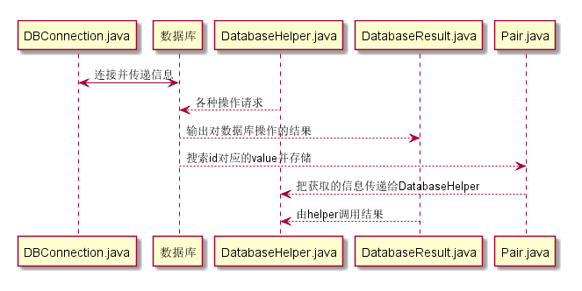

Database模块由DatabaseHelper.java, DatabaseResult.java, DBConnection.java, Pair.java.

其中DatabaseHelper.java提供了一个接口，该结构是提供给java前端对数据库进行操作的各种方法接口，比如创建数据，删除数据，编辑数据等等。

DatabaseResult.java是一个数据结构类，用于存储数据库输出的结果，提供给DatabaseHelper.java调用。

DBConnection.java的作用是提供一个MySQL数据库和Java前端软件之间的联系的类，通过他获取数据库信息。

Pair.java是数据对，将id和value组队，可以通过搜索id获取数据库中对应的value。

Excel模块

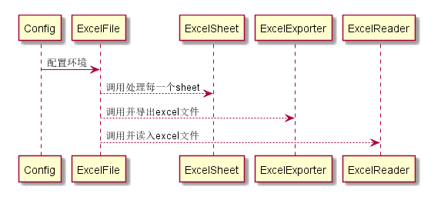

Excel模块负责将数据库中的表导出为excel的功能和将excel表导入数据库的功能。

Excel由Config.java, ExcelExporter.java, ExcelFile.java, ExcelReader.java, ExcelSheet.java组成。

Config.java是环境文件，它用来配置导入导出excel的环境。

ExcelExporter.java负责处理将数据库表导出的操作。

ExcelReader.java处理读入excel文件并导入数据库的操作。

ExcelFile.java是用来调用ExcelExporter.java和ExcelExporter.java的总操作，他统一调用其他类完成和Excel文件交互的一切操作。

ExcelSheet.java是用来分别对excel中每一个sheet进行操作的类。

Frame模块

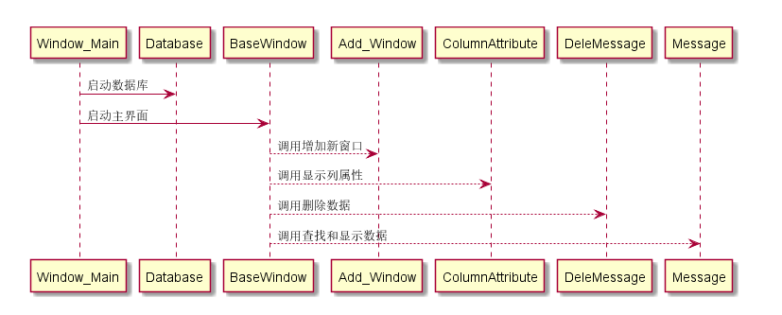

Frame模块是编写GUI的模块。

Frame模块由Add_Window.java, BaseWindow.java, ColumnAttribute.java, DeleMessage.java, Message.java, Window_Main.java组成。

Window_Main.java为整个程序的入口，用于启动GUI和Database模块。

Add_Window.java提供添加窗口功能。

BaseWindow.java是基础窗口类，构成了主界面。

ColumnAttribute.java提供并显示列属性。

DeleMessage.java提供了删除操作的窗口，弹出删除信息。

Message.java提供了信息窗口，用于传递数据库的信息。